Реферат на тему:

Історія розвитку обчислювальної техніки

ПЛАН
ІСТОРІЯ РОЗВИТКУ ОБЧИСЛЮВАЛЬНОЇ ТЕХНІКИ 1
Перші обчислювальні машини 3
Леонардо да Вінчі 3
Вільгельм Шиккард 3
Блез Паскаль 3
Готфрід Вільгельм фон Лейбніц 4
Чарльз Бебідж 4
Гаспар де Проні 4
Августа Лавлейс 5
Герман Холеріт 5
Перші електронно-обчислювальні машини 6
Конрад Цузе 6
Джон Атанасов 6
Алан Тьюрінг 6
Говард Айкен - Марк 1 6
Джон Моучлі та Дж. Преспер Еккерт - ЕНІАК 7
Джон фон Нейман 7
ЕДСАК 7
С. Лєбєдєв – МЕОМ, ШЕОМ 7
Джон Моучлі та Дж. Преспер Еккерт - UNIVAC 7
Покоління комп'ютерів 8
Перше покоління комп'ютерів 8
Друге покоління комп'ютерів 8
Третє покоління комп'ютерів 8
Четверте покоління комп'ютерів 9
П’яте покоління комп'ютерів 9

Перші обчислювальні машини
Неможливо точно відповісти на питання, хто саме винайшов комп'ютер. Річ у тому, що комп'ютер не є винаходом однієї людини. Комп'ютер увібрав у собі ідеї та технічні рішення багатьох вчених та інженерів. Розвиток обчислювальної техніки стимулювався потребою у швидких та точних обчислюваннях і тривав сотні років. У процесі розвитку обчислювальна техніка ставала дедалі більш досконалою. Цей процес триває і в наш час.

Леонардо да Вінчі
Вважається, що перший у світі ескізний малюнок тринадцятирозрядного десятинного сумуючого пристрою на базі коліщаток з десятьма зубцями був виконаний Леонардо да Вінчі в одному з його щоденників (вчений почав вести цей щоденник ще до відкриття Америки 1492 р.).

Вільгельм Шиккард
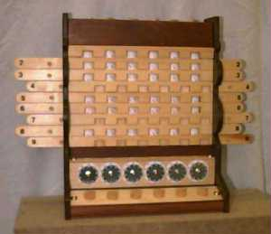
1623 року (більш ніж через 100 років після смерті Леонардо да Вінчі) німецький вчений Вільгельм Шиккард запропонував свою модель шестирозрядного десятинного обчислювача, який мав складатися також із зубчатих коліщаток та міг би виконувати додавання, віднімання, а також множення та ділення. Винаходи да Вінчі та Шиккарда були знайдені лише в наш час і залишилися тільки на папері.

Блез Паскаль
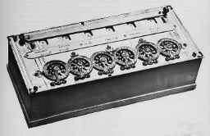
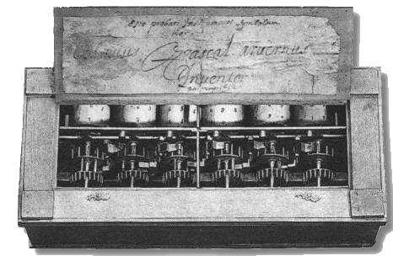
1642 року 19-річний французький математик Блез Паскаль сконструював першу в світі працюючу механічну обчислювальну машину, відому як підсумовуюча машина Паскаля («Паскаліна»). Ця машина являла собою комбінацію взаємопов'язаних коліщаток та приводів. На коліщатках були зображені цифри від 0 до 9. Якщо перше коліщатко робить повний оберт від 0 до 9, автоматично починає рухатись друге коліщатко. Якщо і друге коліщатко доходить до цифри 9, починає обертатися третє і так далі. Машина Паскаля могла лише додавати та віднімати.

Готфрід Вільгельм фон Лейбніц
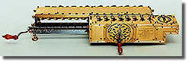
1673 року німецький математик Готфрід Вільгельм фон Лейбніц сконструював свою обчислювальну машину. На відміну від Паскаля, Лейбніц використав у своїй машині циліндри, а не коліщатка та приводи. На циліндри було нанесено цифри. Кожен циліндр мав дев'ять рядків виступів та зубців. При цьому перший ряд мав один виступ, другий ряд — два виступи і так до дев'ятого ряду, який мав відповідно дев'ять виступів. Циліндри з виступами були пересувними, оператор надавав їм певного положення.
Машина Лейбніца, на відміну від підсумовуючої машини Паскаля, була значно складнішою за конструкцією. Вона була здатна виконувати не тільки додавання та віднімання, але й множення, ділення та обчислювання квадратного кореня.

Обчислювальні машини XIX сторіччя

Чарльз Бебідж
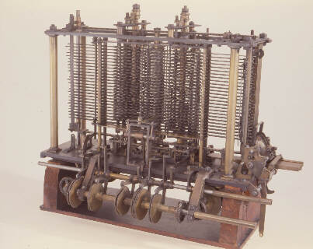
Винахід першої програмованої обчислювальної машини належить видатному англійському математику Чарлзу Бебіджу (1830 р.). Він присвятив майже все своє життя цій праці, але так і не створив діючу модель. Бебідж назвав свій винахід «Аналітична машина». За планом машина мала діяти завдяки: силі пару. При цьому вона була б здатна сприймати команди, виконувати обчислення та видавати необхідні результати у надрукованому вигляді. Програми в свою чергу мали кодуватися та переноситись на перфокарти. Ідея використання перфокарт була запозичена Бебіджем у французького винахідника Жозефа Жаккара (кінець XVIII ст.). Для контролю ткацьких операцій Жаккар використовував отвори, пробиті в картках. Картки з різним розташуванням отворів давали різні візерунки на плетінні тканини. По суті, Бебідж був першим, хто використав перфокарти стосовно обчислювальних машин.

Гаспар де Проні
У своїй машині Бебідж використав також технологію обчислень, запропоновану наприкінці XVIII сторіччя французьким вченим Гаспаром де Проні. Він розділив обчислення на три етапи: розробка чисельного методу, створення програми послідовності арифметичних дій, проведення обчислень шляхом арифметичних операцій над числами згідно зі створеною програмою.

Августа Лавлейс
Серед учених, які зробили значний внесок у розвиток обчислювальної техніки, була математик леді Августа Лавлейс — дочка видатного англійського поета лорда Байрона. Саме вона переконала Бебіджа у необхідності використання у його винаході двійкової системи обчислення замість десяткової. Вона також розробила принципи програмування, що передбачали повторення послідовності команд та виконання цих команд за певних умов. Ці принципи використовуються і в сучасній обчислювальній техніці.

Герман Холеріт
Чарлз Бебідж вперше висловив ідею використання перфокарт в обчислювальній техніці, але реалізовано цю ідею було тільки 1887 року Германом Холерітом. Його машина була призначена для обробки результатів перепису населення США. Також Холеріт уперше застосував для організації процесу обчислення електричну силу.
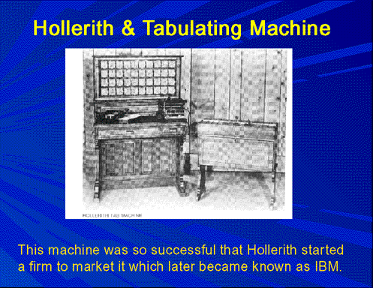
Картки використовувались для кодування даних перепису, при цьому на кожну людину була заведена окрема картка. Кодування велося за допомогою певного розташування отворів, що пробивалися в картці по рядках та колонках. Наприклад, отвір, що був пробитий в третій колонці та четвертому рядку, міг означати, що людина одружена. Коли картка, що мала розмір банкноти в один долар, пропускалася крізь машину, вона прощупувалась системою голок. Якщо навпроти голки з'являвся отвір, то голка проходила крізь нього і доторкалася до металевої поверхні, що була розташована під карткою. Контакт, який відбувався при цьому, замикав електричний ланцюг, завдяки чому до результату обчислення додавалася одиниця.

Перші електронно-обчислювальні машини
Перші електронні комп'ютери з'явилися в першій половині XX ст. На відміну від попередніх, вони могли виконувати задану послідовність операцій за програмою, що була задана раніше, або послідовно розв'язувати задачі різних типів. Перші комп'ютери були здатні зберігати інформацію в спеціальній пам'яті.

Конрад Цузе
1934 року німецький студент Конрад Цузе, який працював над дипломним проектом, вирішив створити у себе вдома цифрову обчислювальну машину з програмним управлінням та з використанням (вперше в світі) двійкової системи числення. 1937 року машина 21 (Цузе 1) запрацювала. Вона була 22-розрядною, з пам'яттю на 64 числа і працювала на суто механічній (важільній) базі.
Необхідність у швидких та точних обчисленнях особливо зросла під час Другої світової війни (1939—1945 рр.) перш за все для розв'язання задач балістики, тобто науки про траєкторію польоту артилерійських та інших снарядів до цілі.

Джон Атанасов
1937 року Джон Атанасов (американський вчений, болгарин за походженням) вперше запропонував ідею використання електронних ламп як носіїв інформації.

Алан Тьюрінг
В 1942—1943 роках в Англії була створена за участю Алана Тьюрінга обчислювальна машина «Колос». В ній було 2000 електронних ламп. Машина призначалася для розшифрування радіограм німецького вермахту. «Колос» вперше в світі зберігав та обробляв дані за допомогою електроніки, а не механічно.
Машини Цузе та Тьюрінга були засекреченими, про їх створення стало відомо через багато років після закінчення війни.

Говард Айкен - Марк 1
1944 року під керівництвом професора Гарвардського університету Говарда Айкена було створено обчислювальну машину з автоматичним керуванням послідовністю дій, відому під назвою Марк 1. Ця обчислювальна машина була здатна сприймати вхідні дані з перфокарт або перфострічок. Машина Марк 1 була електромеханічною, для зберігання даних використовувались механічні прилади (коліщатка та перемикачі). Машина Айкена могла виконувати близько однієї операції за секунду та мала величезні розміри: понад 15 м завдовжки та близько 2,5 м заввишки і складалася більш ніж із 750 тисяч деталей.

Джон Моучлі та Дж. Преспер Еккерт - ЕНІАК
1946 року групою інженерів під керівництвом Джона Моучлі та Дж. Преспера Еккерта на замовлення військового відомства США було створено машину ЕНІАК, яка була здатна виконувати близько 3 тисяч операцій за секунду. За розмірами ЕНІАК був більшим за Марк 1: понад ЗО метрів завдовжки, його об'єм становив 85 м3. Важив ЕНІАК ЗО тонн. Замість тисяч механічних деталей Марка 1, в ЕНІАКу було використано 18 тисяч електронних ламп.

Джон фон Нейман
Суттєвий внесок у створення ЕОМ зробив американський математик Джон фон Нейман, що брав участь у створенні ЕНІАКа. Фон Нейман запропонував ідею зберігання програми в пам'яті машини. Такі ЕОМ були значним кроком уперед на шляху створення більш досконалих машин. Вони були здатні обробляти команди в різному порядку.

ЕДСАК
Перша ЕОМ, яка зберігала програми у пам'яті, дістала назву ЕДСАК (Electronic Delay Storage Automatic Calculator — електронний калькулятор з пам'яттю на лініях затримки). Вона була створена в Кембріджському університеті (Англія) 1949 року. З того часу всі ЕОМ є комп'ютерами з програмами, які зберігаються у пам'яті.

С. Лєбєдєв – МЕОМ, ШЕОМ
1951 року в Києві під керівництвом С. Лєбєдєва незалежно було створено МЕОМ (Мала Електрична Обчислювальна Машина). 1952 року ним же було створено ШЕОМ (Швидкодіюча Електрична Обчислювальна Машина), яка була на той час кращою в світі та могла виконувати близько 8 тисяч операцій за секунду.

Джон Моучлі та Дж. Преспер Еккерт - UNIVAC
1951 року компанія Джона Моучлі та Дж. Преспера Еккерта створила машину UNIVAC (Universal Automatic Computer — універсальна автоматична обчислювальна машина). Перший екземпляр ЮНІВАКа було передано в Бюро перепису населення США. Потім було створено багато різних моделей ЮНІВАКа, які почали застосовуватися у різних сферах діяльності. Таким чином, ЮНІВАК став першим серійним комп'ютером. Крім того, це був перший комп'ютер, в якому замість перфострічок та карток було використано магнітну стрічку.

Покоління комп'ютерів

Перше покоління комп'ютерів
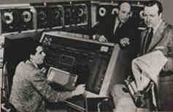
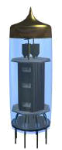
Такі комп'ютери, як ЕНІАК, ЕДСАК, ШЕОМ та ЮНІВАК, являли собою. лише перші моделі ЕОМ. Упродовж десятиріччя після створення ЮНІВАКа було виготовлено та введено в експлуатацію в США близько 5000 комп'ютерів.
Гігантські машини на електронних лампах 50-х років склали перше покоління комп'ютерів.

Друге покоління комп'ютерів
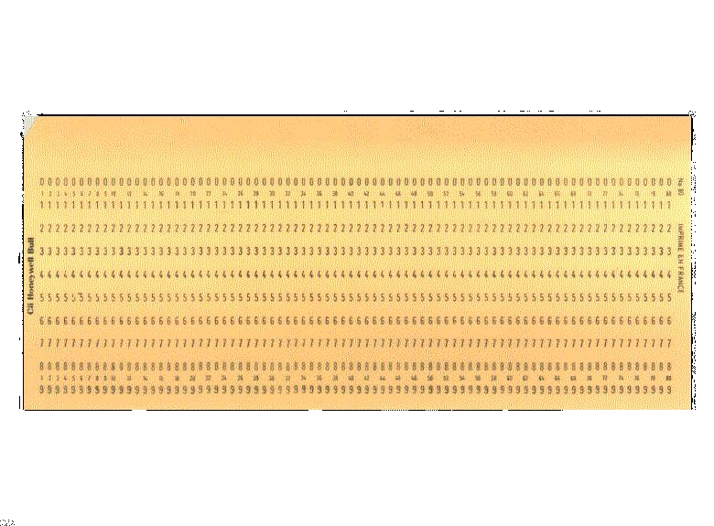
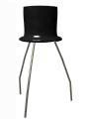
Друге покоління комп'ютерів з'явилося на початку 60-х років, коли на зміну електронним лампам прийшли транзистори. Винайдені 1948 р. транзистори, як виявилось, були спроможні виконувати всі ті функції, які до цього часу виконували електронні лампи. Але при цьому вони були значно менші за розмірами та споживали набагато менше електроенергії. До того ж транзистори дешевші, випромінюють менше тепла та більш надійні, ніж електронні лампи. І все ж таки найдивовижнішою властивістю транзистора є те, що він один здатен виконувати функції 40 електронних ламп та ще й з більшою швидкістю, ніж вони. В результаті швидкодія машин другого покоління виросла приблизно в 10 разів порівняно з машинами першого покоління, обсяг їх пам'яті також збільшився. Водночас із процесом заміни електронних ламп транзисторами вдосконалювалися методи зберігання інформації. Магнітну стрічку, що вперше було використано в ЕОМ ЮНІВАК, почали використовувати як для введення, так і для виведення інформації. А в середині 60-х років набуло поширення зберігання інформації на дисках.

Третє покоління комп'ютерів
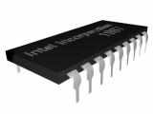
Поява інтегрованих схем започаткувала новий етап розвитку обчислювальної техніки — народження машин третього покоління. Інтегрована схема, яку також називають кристалом, являє собою мініатюрну електронну схему, витравлену на поверхні кремнієвого кристала площею приблизно 10 мм2. Перші інтегровані схеми (ІС) з'явилися 1964 року.
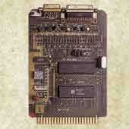
Поява інтегрованих схем означала справжню революцію в обчислювальній техніці. Одна така схема здатна замінити тисячі транзисторів, кожний 3 яких у свою чергу уже замінив 40 електронних ламп. Інакше кажучи, один крихітний, але складний кристал має такі ж самі обчислювальні можливості, як і 30-тонний ЕНІАК!
Швидкодія ЕОМ третього покоління збільшилася приблизно в 100 разів порівняно з машинами другого покоління, а розміри набагато зменшилися.

Четверте покоління комп'ютерів
Четверте покоління — ЕОМ на великих інтегрованих схемах.
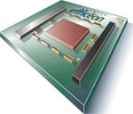
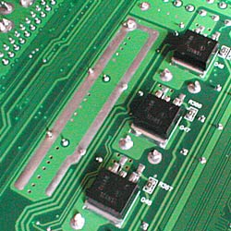
Розвиток мікроелектроніки дав змогу розміщати на одному кристалі тисячі інтегрованих схем. Так, 1980 р. центральний процесор невеликої ЕОМ вдалося розташувати на кристалі площею 1,6 см2. Почалася епоха мікрокомп'ютерів. Швидкодія сучасної ЕОМ в десятки разів перевищує швидкодію ЕОМ третього покоління на інтегральних схемах, в 100 разів — швидкодію ЕОМ другого покоління на транзисторах та в 10 000 разів швидкодію ЕОМ першого покоління на електронних лампах.

П’яте покоління комп'ютерів
Нині створюються та розвиваються ЕОМ п'ятого покоління — ЕОМ на надвеликих інтегрованих схемах. Ці ЕОМ використовують нові рішення у архітектурі комп'ютерної системи та принципи штучного інтелекту.

